МИНОБРНАУКИ РОССИИ

Федеральное государственное бюджетное образовательное учреждение высшего образования

**«САРАТОВСКИЙ НАЦИОНАЛЬНЫЙ ИССЛЕДОВАТЕЛЬСКИЙ ГОСУДАРСТВЕННЫЙ УНИВЕРСИТЕТ ИМЕНИ Н.Г. ЧЕРНЫШЕВСКОГО»**

Кафедра теоретических основ компьютерной безопасности и криптографии

**IP-телефония**

ЛАБОРАТОРНАЯ РАБОТА №7

студента 3 курса 331 группы

специальности 10.05.01 Компьютерная безопасность

факультета компьютерных наук и информационных технологий

Зюбина Даниила Алексеевича

|  |  |  |
| --- | --- | --- |
| Преподаватель  ассистент | __________ | А. А. Трунов |

Саратов 2020

**Использование в сети отдельного сервера в роли DHCP и роутера в роли телефонного сервиса.**

Для начала необходимо построить схему сети и произвести все необходимые подключения:

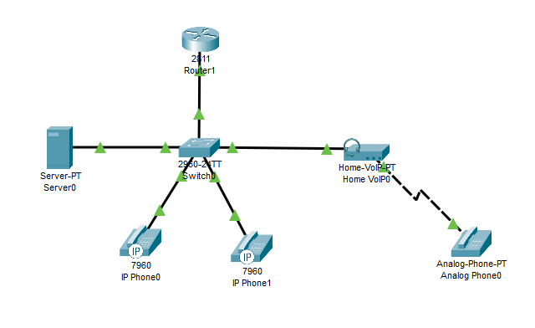

Данная сеть состоит из маршрутизатора, коммутатора, сервера, двух цифровых телефонов, одного аналогового и VoIP шлюза для его подключения.

Начнём производить настройку составляющих сети. Для начала настроим роутер:

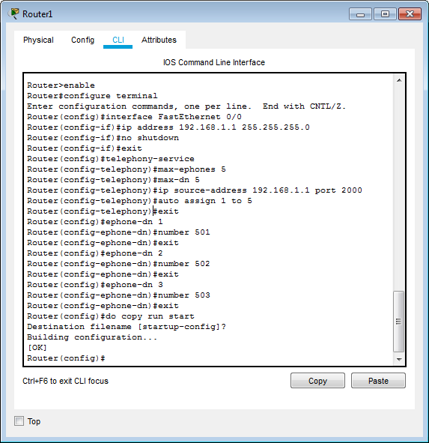

Как видно из предыдущего скриншота, настройка роутера полностью аналогична настройке роутера из предыдущих лабораторных работ, нет ни одной новой команды.

Далее настраиваем коммутатор. Команды тоже полностью аналогичны настройке свитча из предыдущих лабораторных работ, незнакомые команды отсутствуют:

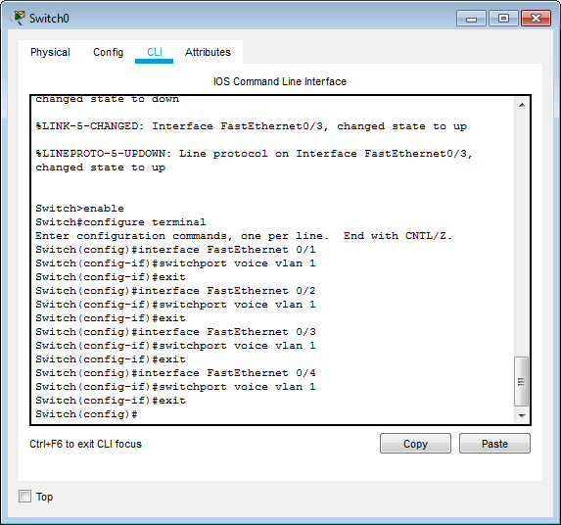

Далее необходимо произвести конфигурацию сервера. Для начала зададим ему ip-адрес, маску и шлюз по умолчанию для того, чтобы он мог взаимодействовать с другими устройствами в сети:

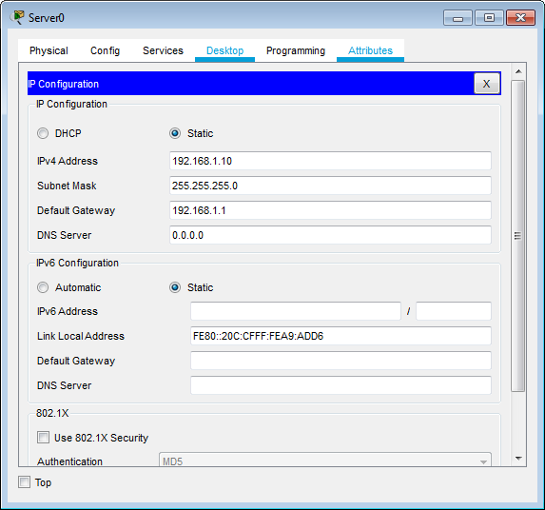

Теперь нам необходимо настроить саму DHCP-службу на сервере. Но перед этим, для начала нам нужно разобраться, что же такое DHCP.

DHCP - сетевой протокол, позволяющий сетевым устройствам автоматически получать IP-адрес и другие параметры, необходимые для работы в сети TCP/IP. DHCP-сервер же автоматически назначает адреса всем подключенным устройствам, взаимодействуя с ними при помощи запросов (DHCP Discover => DHCP Offer => DHCP Request => DHCP Aknowlegement).

При настройке DHCP на сервере нужно указать шлюз по умолчанию, start IP Address (адрес, начиная с которого будут выдаваться адреса), маску, максимальное количество пользователей (при помощи которого определяется диапазон адресов) и TFTP Server (используется для загрузки бездисковых рабочих станций, загрузки обновлений и конфигураций в «умные» сетевые устройства, записи статистики с мини-АТС и аппаратных маршрутизаторов/файрволов).

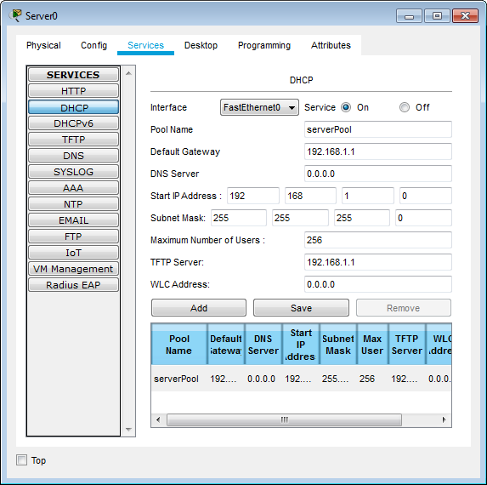

После настройки сохраняем конфигурацию и включаем службу.

DHCP-сервер полностью сконфигурирован. Остаётся только настроить VoIP шлюз для полного функционирования всей сети. Делается это аналогично настройке шлюза из предыдущей лабораторной работы:

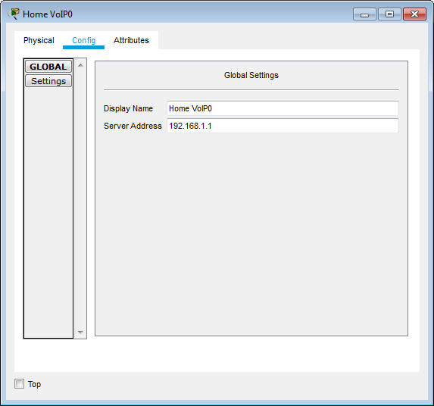

Сеть полностью настроена. Проверим функционирование сети: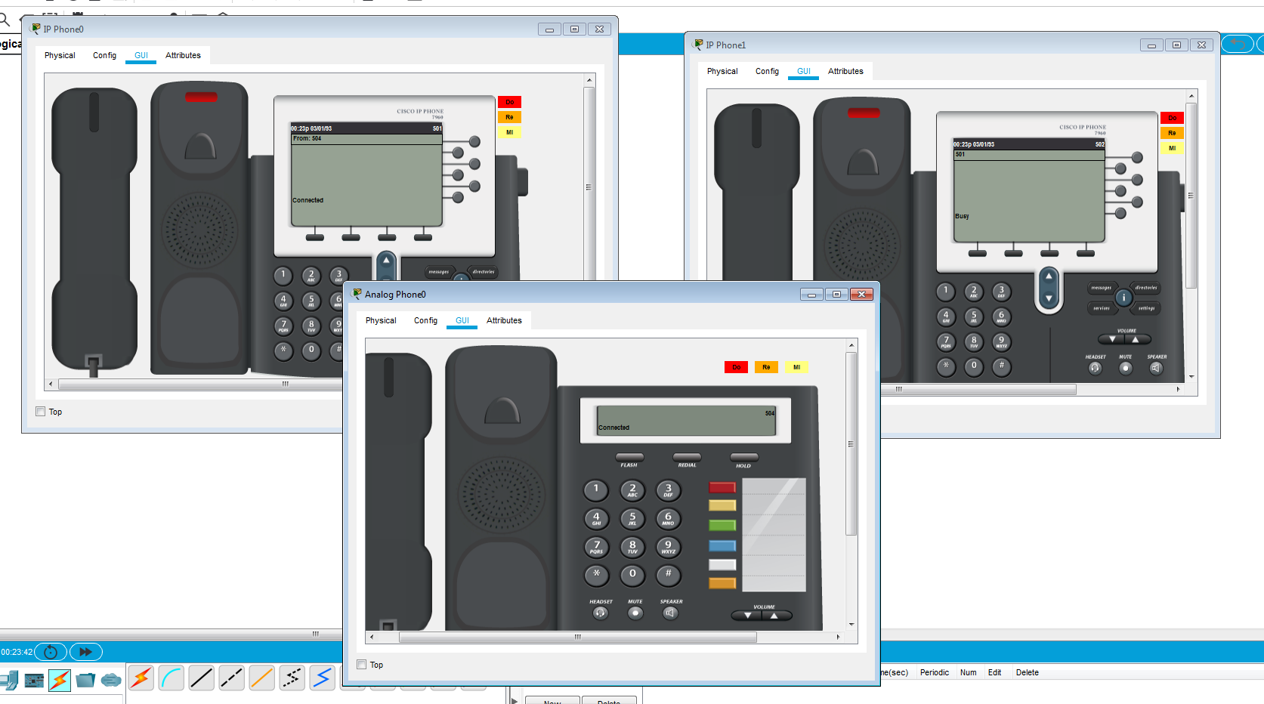

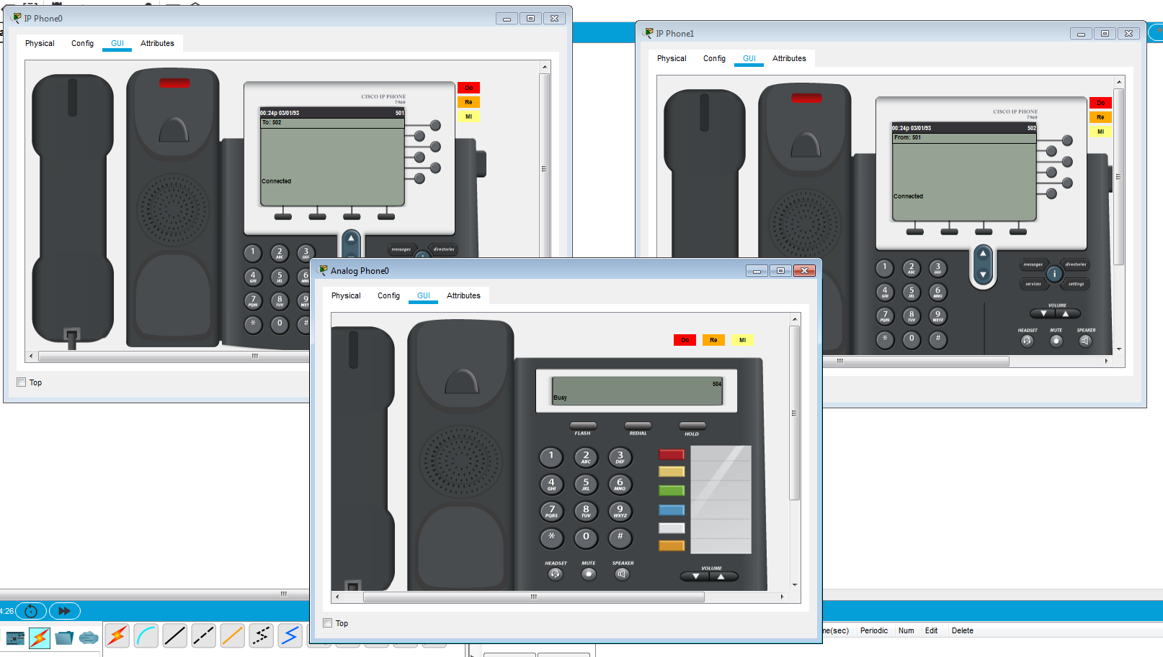

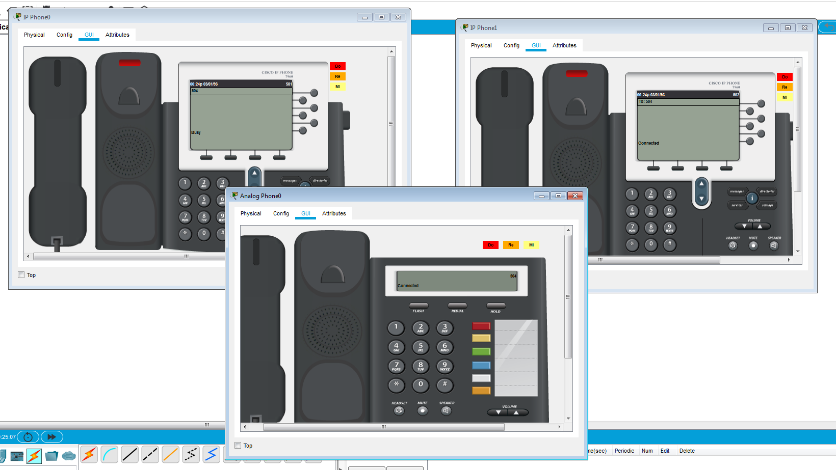

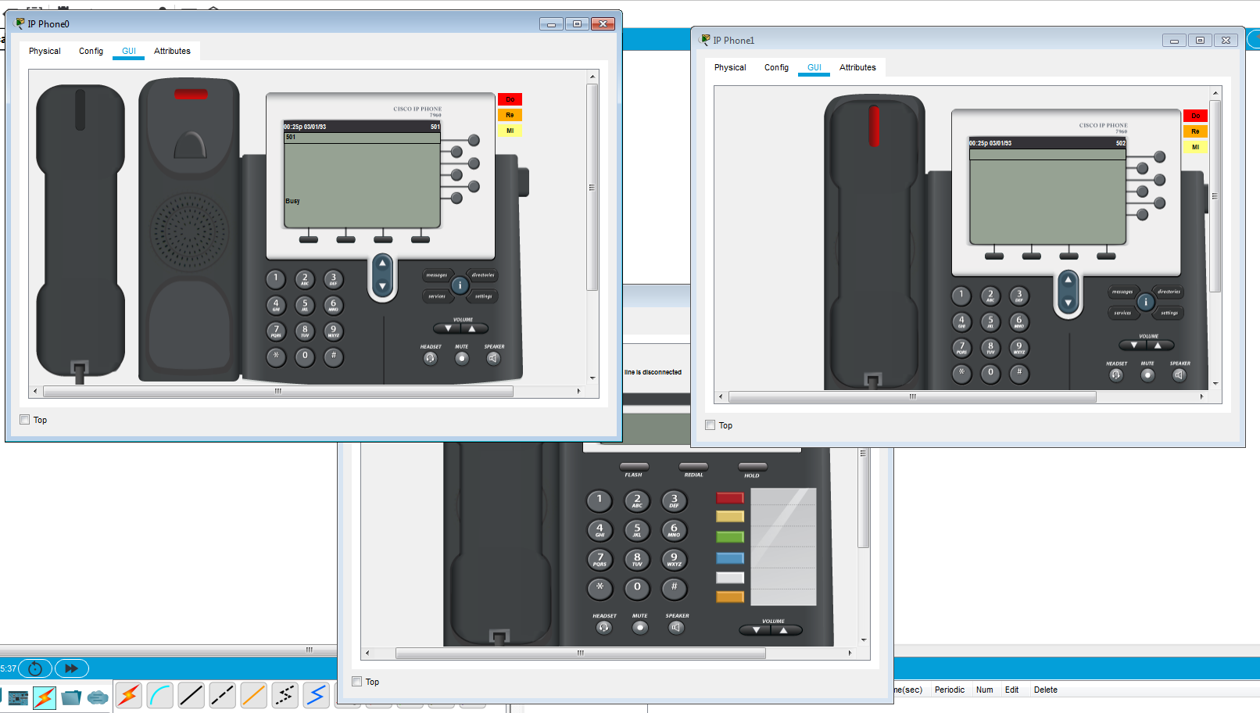

Как видно, связь между телефонами корректна и полностью функционирует. Каждый телефон может связаться с каждым, при звонке на занятую линию дозвониться невозможно, при звонке с телефона на самого себя линия также занята.

**Заключение**

В ходе данной лабораторной работы мы научились подключать и настраивать DHCP-сервер для корректной работы. Данный сервер значительно упрощает работу в коммерческих сетях с большим количеством конечных устройств, так как избавляет администратора от необходимости вручную указывать IP-адреса на каждое устройство, а делает это автоматически при помощи двусторонних запросов.